实验报告02

姓 名 | 刘源 | 学 号 | 201611210134 | 时 间 | 2018年9月20日
实验题目 | 用机器指令和汇编指令编程
实验目的 | 熟悉debug工具的使用  学会mov、add、sub、jmp汇编指令的使用  理解CS:IP寄存器；  理解ds寄存器
实验过程和总结（突出描述实验中遇到的问题和解决方法）：
- mov,add,sub指令
1.用笔和纸自分析以下汇编程序
mov ax,1
mov ds,ax
mov ax,[0000] AX=2662
mov bx,[0001] BX=E626
mov ax,bx AX=E626
mov ax,[0000] AX=2662
mov bx,[0002] BX=D6E6
add ax,bx AX=FD48
add ax,[0004] AX=2C14
mov ax,0 AX=0000
mov al,[0002] AX=2662
mov bx,0 BX=0000
mov bl,[000C] BX=0026
mov al,bl AX=000C
2.在Debug中实现以下汇编程序，检验你分析结果是否正确
1)用D命令查看从0000到001f的内存内容
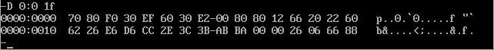
2)用R命令查看当前寄存器状态
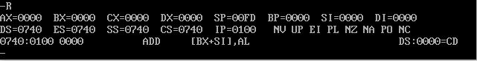
3)用A命令将汇编指令存入内存
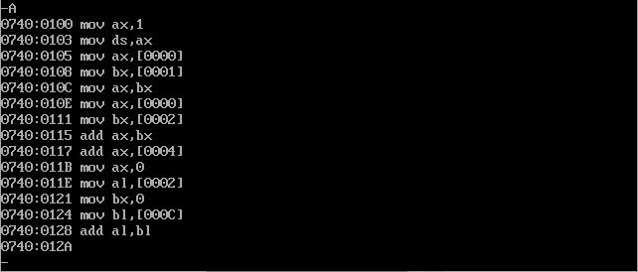
4)用T命令一步步执行汇编程序
mov ax,1
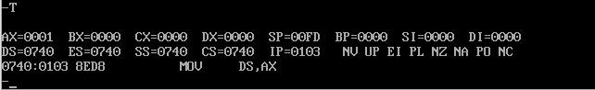
mov ds,ax
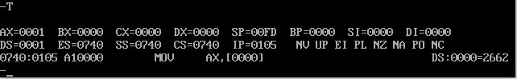
mov ax,[0000]
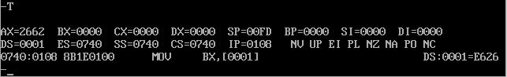
mov bx,[0001]
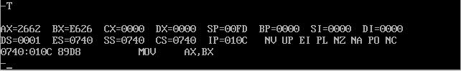
mov ax,bx
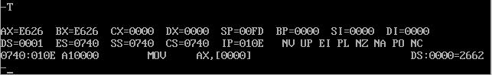
mov ax,[0000]
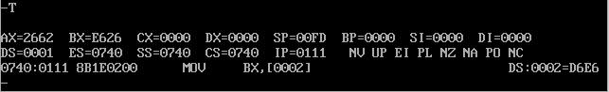
mov bx,[0002]
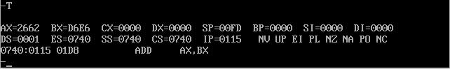
add ax,bx
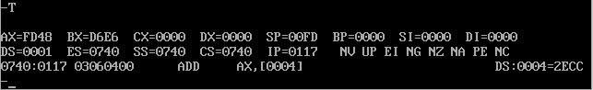
add ax,[0004]
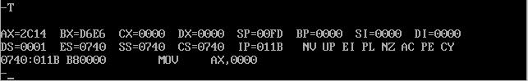
mov ax,0
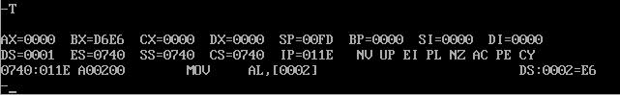
mov al,[0002]
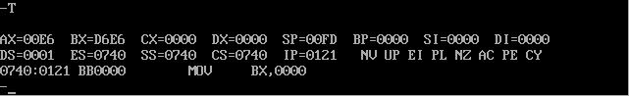
mov bx,0
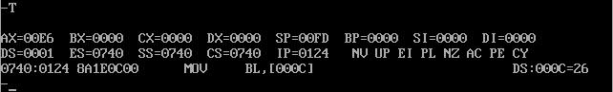
mov bl,[000C]
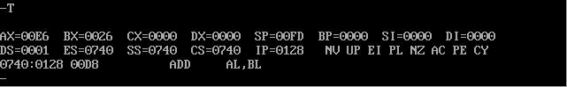
mov al,bl
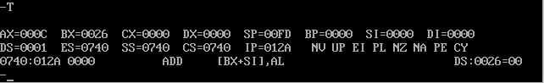
- jmp指令
若初始时CS=2000H,IP=0, DS=1000H, AX=BX=0且内存有如下数据:
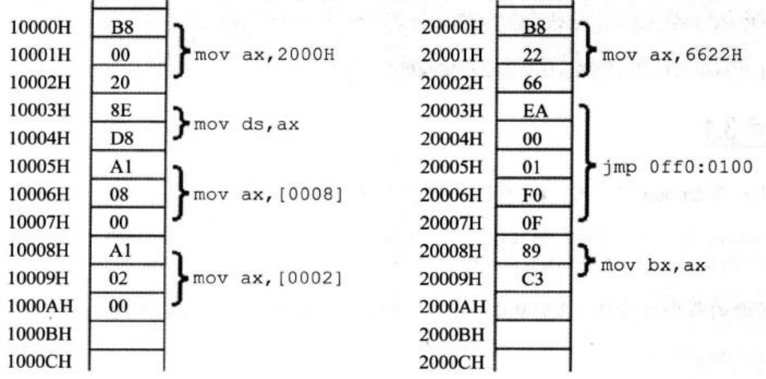
1.先用笔和纸分析：
1)写出CPU指令的顺序（用汇编写）
第一步：CS=2000H，IP=0H 地址：20000H
读取第一条指令：mov ax,6622H(AX=6622H,BX=0H)
第二步：CS=2000H，IP=03H 地址：20003H
读取第二条指令：jmp 0ff0:0100，此时IP=08H
第三步：CS=0ff0H，IP=0100H 地址：10000H
读取第三条指令：mov ax,2000H(AX=2000H,BX=0H)
第四步：CS=0ff0H，IP=0103H 地址：10003H
读取第四条指令：mov ds,ax(DS=2000H)
第五步：CS=0ff0H，IP=0105H 地址：10005H
读取第五条指令：mov ax,[0008](AX=C389H,BX=0H)
第六步：CS=0ff0H，IP=0108H 地址：10008H
读取第六条指令：mov ax,[0002](AX=EA66H,BX=0H)
第七步：CS=0ff0H，IP=010BH 地址：1000BH
2) CPU执行后，CS、IP和其他相关寄存器中的数值
执行以后，CS=0ff0H，IP=010BH
2.在debug中检验你的分析是否正确。
1)用E命令修改1000:0000和2000:0000开始的内存内容，并用D命令查看
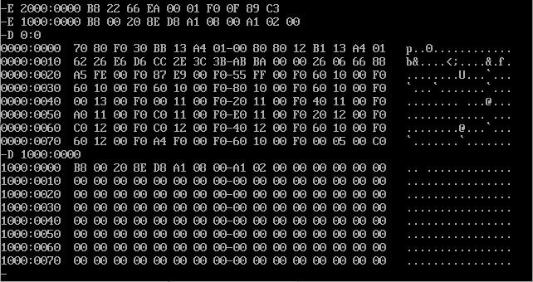
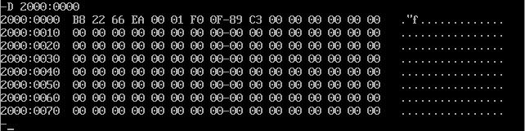
2)用R命令查看寄存器状态
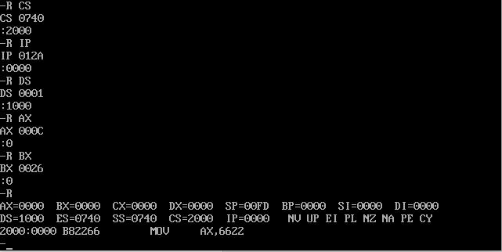
3)用T命令一步步执行汇编程序
第一步：CS=2000H，IP=0H 地址：20000H
如上用R查看的寄存器状态
第二步：CS=2000H，IP=03H 地址：20003H
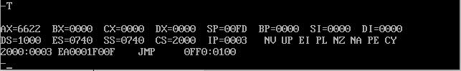
第三步：CS=0ff0H，IP=0100H 地址：10000H
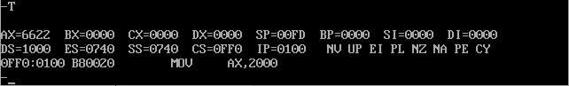
第四步：CS=0ff0H，IP=0103H 地址：10003H
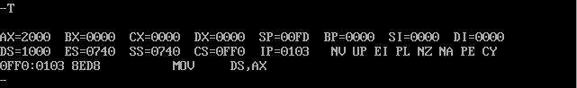
第五步：CS=0ff0H，IP=0105H 地址：10005H
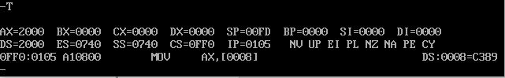
第六步：CS=0ff0H，IP=0108H 地址：10008H
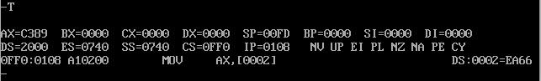
第七步：CS=0ff0H，IP=010BH 地址：1000BH
